B-zápis

*B-zápis – verze 3.00*

uživatelský manuál

Tato stránka je úmyslně prázdná

B-zápis

1. O aplikaci B-zápis
2. Spolupráce s VISem
3. Zapsat zápis
4. Sledovat online (diváci)
5. Dokumentace
6. Řešení problémů
7. O aplikaci B-zápis

B-zápis je vlastně webová stránka. Běží na adrese <https://bzapis.cvf.cz>. Není to však obyčejná stránka, ale velmi chytrá, nabitá nejmodernějšími technologiemi. Nicméně z logiky věci plynou patřičné rysy, například, že je nutné být připojený k internetu.

Pro fungování potřebujete zařízení s displejem a připojením k internetu. Vhodný je mobilní telefon, tablet nebo notebook, případně i PC (stolní počítač). Vzhledem k tomu, že stránka používá moderní technologie a mnoho javascriptů, je potřeba zařízení novější s dostatečně velkou pamětí a rychlým procesorem. Určitě s dostatečným předstihem zařízení vyzkoušejte několik dní předem.

S jistotou můžeme tvrdit, že vhodnými zařízeními jsou například iPhone X (a vyšší), iPad 6 a iPad Air 2 (a vyšší), Samsung S 21 (a vyšší), apod.

Vzhledem k tomu, že zařízení bude pracovat třeba hodinu online je nutné, aby bylo na počátku zcela nabito, resp. mít s sebou nabíječku. Samozřejmě lze mít v záloze i další, podobné zařízení.



1. Spolupráce s VISem

Tato komponenta je před zraky uživatele skryta, takže uvádíme jen stručný popis. Je potřeba si uvědomit, že naprosto veškeré údaje si B-zápis „tahá“ z VISu a tam také veškeré údaje vrací.

B-zápis si v pravidelných intervalech údaje aktualizuje. Každou hodinu si stáhne veškeré informace o turnajích a každých 10 minut si stahuje informace o startovních listinách a údaje jednotlivých hráčů/hráček.

Pokud tedy ve VISu něco aktualizujte, může chvilku trvat, než se změna projeví v B-zápisu.

Co naopak zatím tahat nelze je seznam zápasů. Není k dispozici ve VISu, takže logicky není ani možné seznam zápasl zobrazit v B-zápisu. Každé utkání si tak snadno musíte vytvořit (viz další text).

Výsledkem práce B-zápisu jsou v zásadě tři komponenty: výsledek, záznam událostí a PDF zápis. Výsledek je ihned po uzavření zobrazen v přehledu. Po uzavření utkání bude stvořen PDF-zápis, na jeho vytvoření chvíli čekejte, bude vytvořen do 60 sekund po uzavření utkání.

**POZOR – aktuálně PDF není k dispozici. Na této části ještě pracujeme.**

Obsah obrázku text, snímek obrazovky, Paralelní, diagram

Obsah vygenerovaný umělou inteligencí může být nesprávný.

1. Zapsat zápis

Obsah obrázku text, snímek obrazovky, software, displej

Obsah vygenerovaný umělou inteligencí může být nesprávný.

**PŘIHLÁŠENÍ**

Pořizování B-zápisu znamená aktivně zasahovat do dat. Proto musíte být přihlášeni (autentifikace). Povšimněte si, že v pravém horním rohu je výzva k přihlášení – přihlašte se.

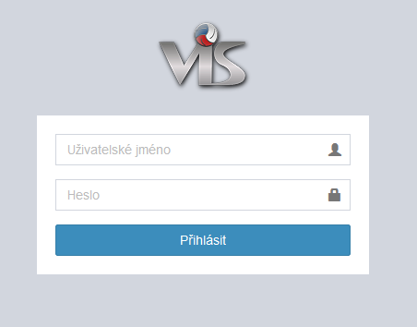

Pro přihlášení k VISu samozřejmě použijte svoje přihlašovací údaje k VISu. Napoprvé je potřeba je znát, systém je sám nevyplní (nejste totiž na stránce VISu, ale na stránce B-zápisu).

**SEZNAM TURNAJŮ**

Obsah obrázku text, snímek obrazovky, software, Webová stránka

Obsah vygenerovaný umělou inteligencí může být nesprávný.Výchozím bodem pro zápis je seznam turnajů. Dává smysl, aby seznam obsahoval turnaje, které se konají dnes (zapisovat utkání proběhlých či budoucích turnajů je nesmysl). Vyberte ze seznamu ten turnaj, ke kterému chcete pořídit zápis.

Ve druhé části obrazovky je seznam budoucích turnajů. Není tam pro plnou funkčnost, ale uživatelům v podstatě říká: „Nemusíte se bát, o vašem turnaji víme, registrujeme ho a můžete se podívat na startovní listinu“.

**PRÁCE S KONKRÉTNÍM TURNAJEM**

**Obsah obrázku text, snímek obrazovky, software, Písmo

Obsah vygenerovaný umělou inteligencí může být nesprávný.**Jakmile vyberete konkrétní turnaj uvidíte nahoře seznam již založených utkání. U každého utkání je graficky vyznačeno, zda se zapisovat vůbec nezačalo, už někdo zapisuje nebo už je zápis ukončen. Pro kontrolu se i zobrazí, kdo zápis provádí.

Chcete-li založit utkání nové, vyberte dvě dvojice níže a stiskněte tlačítko „Odeslat“ – utkání se ihned založí a je připraveno k zápisu.

**TÝMOVÁ PRÁCE**

B-zápis můžete provozovat z různých zařízení, dokonce i současně. Jeden člověk může třeba tvořit utkání, další mohou zapisovat jednotlivé zápasy.

**Každý konkrétní zápas může zapisovat výhradně jeden uživatel.**

Obsah obrázku text, snímek obrazovky, mapa, diagram

Obsah vygenerovaný umělou inteligencí může být nesprávný.**START**

Klikněte na utkání. Pokud systém zobrazí **ALERT** (vyskakovací okno s chybou, kterou je nutné potvrdit), okamžitě ukončete zápis (běžte zpět na seznam utkání), zkontrolujte zda nemáte utkání otevřené několikrát a spuštění opakujte znovu.

Hned s prvním otevřením editoru se vyplní veškeré údaje o zápase samotném, nemusíte dělat zhola nic. Pod velkým skóre se objeví **modrá tlačítka**, která se zjevují a mizí tak, aby byla po ruce vždy, když je taková akce nablízku. Zatímco **zelené tlačítko** MENU bude k dispozici vždy a najdete na něm všechny dostupné funkce. Když dojde k potížím zelené tlačítko se promění na **červené tlačítko** a signalizuje chybu – viz Řešení problémů.

**POSTAVENÍ DRUŽSTEV**

Obsah obrázku text, snímek obrazovky, číslo, Písmo

Obsah vygenerovaný umělou inteligencí může být nesprávný.Vyplňte postavení obou družstev. U každého družstva vyberte nejprve kapitána, označte korektně čísla dresů. Nakonec označte „I“ hráče, který půjde podávat jako první a symbolem „II“ toho, kdo půjde na podání jako druhý.

Volte Uložit.

Obsah obrázku text, snímek obrazovky, diagram, mapa

Obsah vygenerovaný umělou inteligencí může být nesprávný.

**STRANY A PODÁNÍ**

Pomocí šipky pod hřištěm si nastav strany tak, aby ti družstva stála na správných stranách. Toto lze udělat kdykoliv.

Všimněte si, že kdo podává, je označeno pod číslem skóre obrovským modrým obdélníkem. Volte „Změnit podání“ pro správnou volbu podávajícího.

Nakonec potvrďte podání tlačítkem „Potvrdit podání“. Tím se neodvolatelně určí, kdo bude jako první podávat.

**HRA**

Obsah obrázku text, snímek obrazovky, mapa, software

Obsah vygenerovaný umělou inteligencí může být nesprávný.Klepnutím na tlačítko „Zahajte utkání“.

Teď přichází to nejsnažší. Při získání bodu klepni na číslo na velkém skóre, to se otočí. Kromě toho se ti připraví tlačítka pro nejběžnější situace. Můžeš dát timeout, max. dva v setu. Můžeš zapsat trest - kartu. Set končí dle pravidel dosažením patřičného skóre. S uzavřením setu nespěchejte, vyčkejte, vše několikrát pečlivě zkontrolujte, až pak ho definitivně uzavřete. Uzavřený set již nelze měnit!

**OPRAVA**

Pokud uděláte chybu – nezmatkujte. Stiskněte zelené tlačítko MENU a hned první nabídka je „Vrátit poslední akci“. Dokonce můžete vrátit až 3 kroky. Do absolutních oprav je lepší se nepouštět, ale vše lze ručně nastavit na požadované hodnoty (třeba se skórem můžete spadnout z 20:20 na 5:5).

Obsah obrázku text, snímek obrazovky, Písmo, software

Obsah vygenerovaný umělou inteligencí může být nesprávný.**MENU**

Většina očekávaných akcí je již připravena na modrých tlačítkách. Pokud chcete něco méně standardního či neočekávaného volte zelené MENU.

Pokud uděláte chybu vraťte poslední provedenou akci volbou ZPĚT.

FOTOGRAFIE slouží k pořízení reálné fotky, ty budou vidět v online sledování. Pouze jedna pro družstvo A, B nebo libovolný počet pro ostatní fotky.

POZNÁMKA – uveďte poznámku do zápisu.

PŘEDČASNĚ UKONČIT UTKÁNÍ volte v případě přerušení (např. pro déšť, zranění).

ÚDAJE O UTKÁNÍ – vyplňte před nebo v průběhu utkání (jména a místo utkání).

OPRAVY UTKÁNÍ - nepoužívejte, slouží pouze pro katastrofické scénáře.

SOUHRN UTKÁNÍ – před podpisem a uzavřením utkání zkontrolujte průběh, výsledek, timeouty, tresty, teprve pak podepište zápis.

NÁHLED ZÁPISU – kdykoliv v průběhu utkání se na rozpracovaný zápis můžete podívat. Dokonce je to žádoucí, pokud tam zápis je a exituje, tak máte jistotu, že se vše řádně uložilo na server.

**NÁHLED ZÁPISU**

**= bude doplněno =**

**KONEC UTKÁNÍ**

Obsah obrázku text, snímek obrazovky, číslo, účtenka

Obsah vygenerovaný umělou inteligencí může být nesprávný.Před samotným uzavřením zápisu mohou kapitáni nebo pak rozhodčí uvést poznámku do zápisu (zelené tlačítko). Následně kapitáni zápis podepíší. Pak rozhodčí utkání zkontroluje, zelené tlačítko Menu – Souhrn utkání a rovněž podepíše. Podporujeme standardní popis prstem na displeji. Alternativní podpis fotkou (souhlasícího člověka s palcem nahoru) máme připraven v záloze.

Obsah obrázku text, snímek obrazovky, design

Obsah vygenerovaný umělou inteligencí může být nesprávný.

Je nutné utkání uzavřít. Utkání se uzavře provedením všech podpisů. Náhradní variantou je „Uzavřít utkání bez podpisů“.

Tím se utkání uzavře a do zápisu se uloží neodvolatelný konec. Pokud je utkání ukončeno předčasně (skreč, počasí) tak skončete u podpisů a utkání neuzavírejte.

**KDYŽ NASTANE PROBLÉM S INTERNETEM**

Jakmile je ztraceno připojení k internetu, to krásné zelené tlačítko zčervená. Nezmatkujte, pracovat můžete dál. NEPROVÁDĚJTE RELOAD (znovunačtení stránky)! Pokud se připojení spraví, telefon sám odešle potřebná data se zpožděním.

Problém je, pokud výpadek trvá déle. Tj. 3-5 minut. Nejprve zkuste „reload“ (znovunačtení stránky, často potažením obrazovky dolů) – pro B-zápis je to doslova rovno známé akci „když to nefunguje, tak to vypni a znovu zapni“.

Jestliže ani to nepomůže, jde o katastrofu. Vyndejte papírový zápis a pokračujte přesně tam, kde elektronický zápis skončil (nezdržujte se tím, co už bylo). Po ukončení setu nebo utkání dopište základní informace a to co vám uteklo (často to najdete v B-zápisu).

**HOTOVO**

Uzavřené utkání přebere systém, chvíli mu to trvá, 1-2min, ale pak zápis projde a provede následné akce. Ověří výsledek a vyplní ho do přehledu. Převede zápis do běžného formátu PDF, zobrazí ho ikonkou v seznamu zápasů.

**Teprve kontrolou PDF máte 100% jistotu, že je naprosto vše správně uděláno a uloženo.**

**POZOR – aktuálně PDF není k dispozici. Na této části ještě pracujeme.**

B-zápis

1. Sledovat online

Obsah obrázku text, snímek obrazovky, software, Webová stránka

Obsah vygenerovaný umělou inteligencí může být nesprávný.

**ŽIVÉ SLEDOVÁNÍ**

Na stránce „Sleduji beach“ je aktuální seznam turnajů. Obvykle seznam dnešních turnajů. U každého turnaje jsou uvedeny podrobnosti a pokud existuje, tak i odkaz na Google spreadsheet s podrobnostmi o rozlosování.

Následuje seznam utkání, které je možné sledovat. Za utkáním je ikonka, která značí stav utkání:

žádná – utkání ještě nezačalo

LIVE – utkání právě probíhá

PAUSE – zápis utkání byl pozastaven

PLAY – utkání je ukončeno a zaznamenáno

Opravdu živé utkání můžeš sledovat jen v den, kdy se hraje. Jakmile utkání začne, vyplní zapisovatel veškeré údaje o utkání, pak sestavy, postavení a se začátkem hry by se mělo pohybovat i skóre. Přímo na hřišti uvidíš hráče/hráčky a jejich čísla dresů, s ikonkou míče u podávajícího. Na počítači můžeš i myší najet nad dres a zobrazit si jméno.

**INTERAKTIVNÍ FUNKCE**

Pro využití pokročilých funkcí je potřeba být přihlášen. Přihlášení uživatele je vidět vpravo nahoře. Kliknutím se lze přihlásit přes VIS.

CHAT (komentáře) lze odesílat pouze k probíhajícímu utkání. Tebou odeslaný text vidí zapisovatel i všichni ostatní sledující.

FOTOGRAFIE lze odesílat pouze k probíhajícímu utkání. Předpokládá se, že je divák v místě utkání. Fotí dění na hřišti nebo přímo související.

Komentáře a fotky přímo nesouvisející se samotným zápisem může pořídit nejen zapisovatel, ale právě i divák. Ten co je poblíž dění, může posílat i fotky. Ostatní se mohou zúčastnit odborné diskuze 😊

*Tip: Zůstaňte věcní a slušní, autor komentáře se samozřejmě ukládá!*

**Obsah obrázku text, snímek obrazovky, Webové stránky, Webová stránka

Obsah vygenerovaný umělou inteligencí může být nesprávný.**

**PLAYBACK**

Když je utkání dohrané, funkce se výrazně pozmění. Prohlížeč se přepne do režimu „playback“ (přehrávač) a pokud utkání otevřete, tak se veškeré akce přehrají zpomaleně – jako kdybyste se k utkání později vrátili.

V tomto režimu jsou interaktivní funkce vypnuty.

B-zápis

1. Online dokumentace

Přímo na stránkách B-zápisu je stránka Dokumentace, na které jsou veškeré existující dokumenty přístupné všem uživatelům. Např. včetně tohoto manuálu.

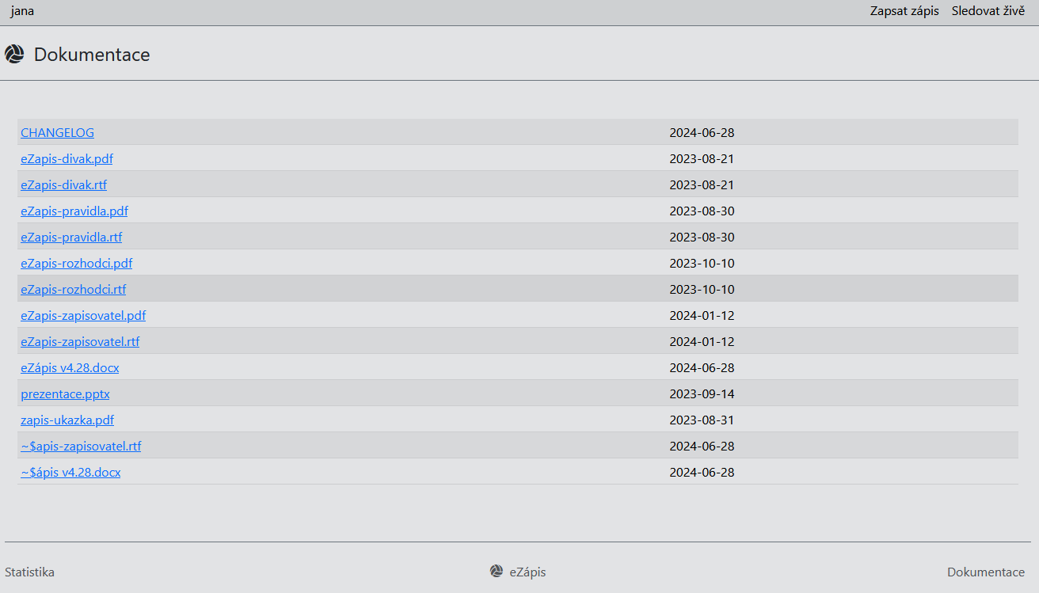

Kliknutím na název dokumentu ho otevřete, čtěte, stáhněte či následně vytiskněte.

Za zmínku stojí dokument CHANGELOG, kde programátor udržuje historii provedených změn. Můžete tak snadno nahlédnou, zda se objevila nějaká zásadní nová funkce či byla opravena nějaká chyba. Naprosté drobnosti se zde neobjeví.

1. Řešení problémů

**ČERVENÉ MENU**

Pokud se něco stane v průběhu utkání, tak obvykle zelené menu zčervená a napíše důvod.

Pokud je důvodem výpadek připojení k internetu, pokračujte v pořizovaní dat dále, při opětovném připojení MENU opět zezelená a stávající data jsou se zpožděním odeslána na server.

**VYBITÁ BATERIE**

Pokud dojde k vybití zařízení, jeho destrukci, či třeba odchod zapisovatele použijte jiné zařízení. Pokud to lze, tak na původním zařízení zavřete stránku s B-zápisem (blokuje jí pro ostatní) – nestačí zmenšit prohlížeč. Po 100 sekundách je stránka uvolněna pro nové zařízení a nového zapisovatele.

Jan Šritter, Kalimero 26.4.2025